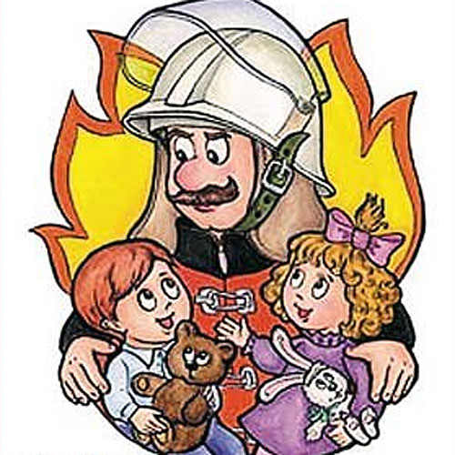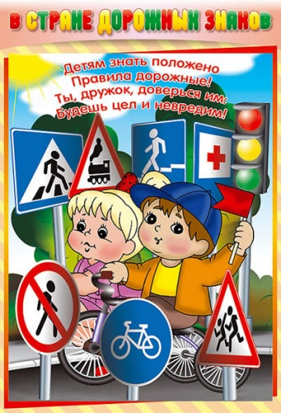
ЖУРНАЛ
Регистрации инструктажей
по охране труда и ТБ
во внеурочное время
учащихся______ класса
МКОУ «Краснооктябрьская СОШ»

Начат: «__» _____________ 20___г.
Окончен: «__» ___________ 20___г
Дата | № | класс | ФИ  инструктируемого | Вид инструктажа,  № инструкции или ее содержание | ФИО и должность инструктора | Подпись инструктируемого | Подпись инструктора

